光大信托·瑞华6号集合资金信托计划
2021年2月监管报告

项目名称：光大信托·瑞华6号武汉汉口正荣府项目
委托方：光大兴陇信托有限责任公司
受托方：北京康信君安资产管理有限公司
监管人员：贺康复
日期：二零二一年三月十日
目录
1项目基本情况 1
2重大事件披露 2
3项目五证办理情况及施工进度情况 2
3.1项目五证办理情况说明 2
3.2工程进度考核 2
3.3项目2021年2月份施工进度情况 3
3.4项目2021年3月施工计划 4
3.5 项目现场照片 4
4印鉴使用情况 5
5合同签订情况 6
6 项目销售情况汇总表 6
7 项目竞品分析 7
8 资金情况 8
8.1 资金使用汇总表（2021年2月） 8
8.2资金流出情况 8
8.3 资金流入情况 12
8.3.1其他资金流入明细 13
8.3.2销售资金流入明细 13
8.3.3销售回款流入明细 14
8.4 各银行账户余额 15
附件 16
附件一 三块地项目总平面图 16

为了方便阅读之目的，本报告中将部分名称简写为：
·标的项目：武汉汉口正荣府项目
·SPV公司：武汉正锦企业管理咨询有限公司（以下简称“正锦”）
·项目公司：武汉正舟置业发展有限公司（以下简称“正舟”）
·光大信托：光大兴陇信托有限责任公司
·康信君安：北京康信君安资产管理有限公司

1项目基本情况
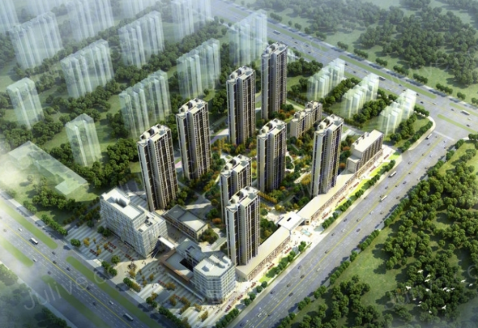
汉口正荣府位于武汉市黄陂区盘龙城板块，是离武汉中心城区较近的新城区之一，配套成熟，交通便利。项目占地面积49250.90㎡，总建筑面积204348.56㎡，商业用房144841.17㎡，拟建8栋25-34层住宅，1栋10层住宅，1栋11层公寓，2栋分别为8层及4层公寓及部分底商，本项目含配建1栋建筑面积6511.42㎡的公租房，建成后移交政府统一管理。

2重大事件披露
- 无异常，项目施工有序进行，企业春节是2021年2月5日开始放假，7号到9号居家办公。2021年2月22日企业与各分包单位管理层复工，工地工人2月26日即农历正月15后开始陆续复工。

3项目五证办理情况及施工进度情况

3.1项目五证办理情况说明
截至2021年2月28日项目五证办理计划及进度情况
证书 | 办理情况
不动产权证书 | 2019年8月7日
建设用地规划许可证 | 2019年7月23日
建设工程规划许可证 | 2019年11月26日
建筑工程施工许可证 | 2019年11月27日
预售许可证 | 2020年5月20日（1#楼）
预售许可证 | 2020年6月8日（2#楼）
预售许可证 | 2020年6月29日（3#楼）
预售许可证 | 2020年8月20日（4#楼）
预售许可证 | 2020年11月19日（S1商住楼）
资质证书 | 2019年7月12日暂定等级

3.2工程进度考核
根据监管协议信托计划工程进度考核，合伙企业支付首笔项目投资款后【6】个月内，目标项目可取得预售许可证面积应不低于总可售面积【40】%，截至2020年11月30日，项目公司收到首笔投资款4.5个月，项目总建筑面积为20,4348.56㎡，总可售商品房面积14,4841.17㎡，已取得预售许可面积72,885.37㎡，占项目总建筑面积50.32%。
企业 | 正舟
首笔放款日期 | 2020年7月14日
预售许可证面积 | 72885.37㎡
总可售面积 | 14,4841.17㎡
比例 | 50.32%
进度 | 已完成

3.3项目2021年2月份施工进度情况
汉口正荣府形象进度：
- 1#楼已封顶，阳台门安装，完成34-29层地坪施工，防火门调运；
- 2#楼已封顶，2正在进行23-25层内墙抹灰，外墙抹灰完成2-34层，外窗框安装完成34-19层，防火门调运；
- 3#楼32层墙柱至屋面层梁板砼浇筑完成，完成23-27层砌体施工，15-18层内墙外墙抹灰完成；
- 4#楼21-25层砌体施工，二构支模及柱筋；
- 8#楼完成8层墙柱至13层梁板砼浇筑；
- 7#楼8层墙柱至10层梁板砼浇筑；
- 5#楼正负零施工完成，进行1-2层模板安装；
- 6#楼防水工程完成，基坑抽排水，钢筋加工；
- 9#楼承台、筏板、底板钢筋绑扎；
- S1#楼11层墙柱至屋面层梁板浇筑完成；
- S3正负零结构施工完成，进行钢筋加工模板转运。

3.4项目2021年3月施工计划
汉口正荣府施工进度计划：
(1) 1#楼已封顶，进行内墙抹灰,外脚手架拆除，防火门安装；
(2) 2#楼已封顶，完成砌体施工，内墙抹灰，外窗框安装；
(3) 3#楼砌体施工，内墙抹灰，外窗框安装；
(4) 4#楼砌体施工，内墙抹灰，外窗框安装；
(5) 8#楼完成14层墙柱16层梁板砼浇筑；
(6) 7#楼10层墙柱12层梁板砼浇筑；
(7) 5#楼进行1-2层主体施工；
(8) 人防地下室安装工程已开始进行。

3.5 项目现场照片
武汉黄陂盘龙·正荣府
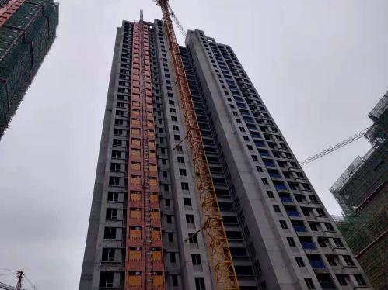1号楼 | 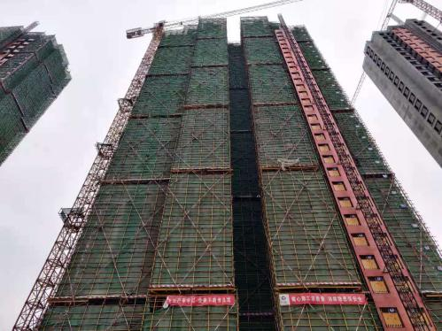2号楼 | 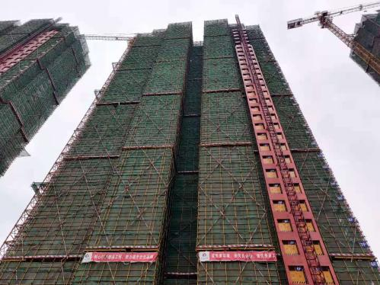3、4号楼 | 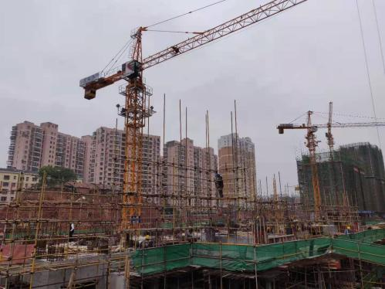5号楼
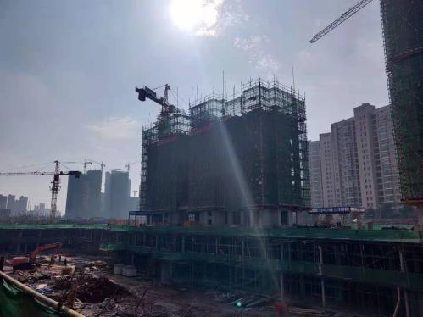7号楼 | 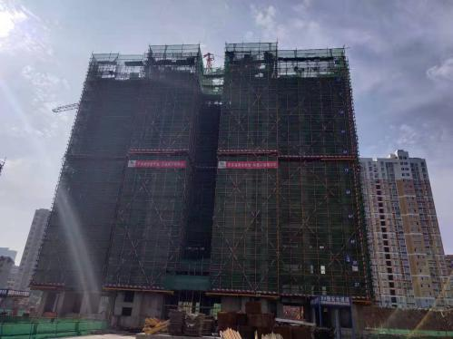8号楼 | 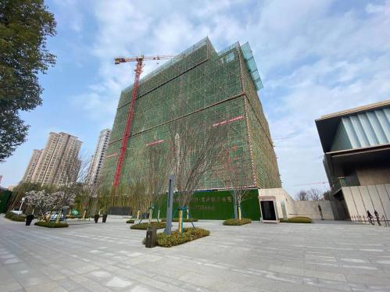S1商住楼 | 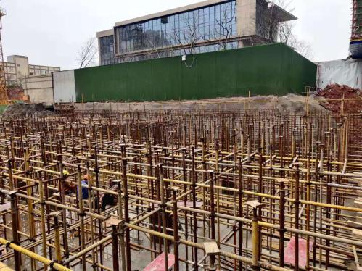S3商住楼

4印鉴使用情况
对于印鉴、证照的使用，项目公司人员按照监管协议规定，履行印鉴、证照使用流程，填写印鉴、证照使用登记表，康信君安监管人员了解用印事由，按事项对应审批流程经批复后方给予盖章。
2021年2月印鉴使用登记表
用印公司 | 用印日期 | 印章 | 用印事由 | 用印材料及份数 | 用印部门 | 经办人
正舟 | 2021/2/1 | 公章 | 营销合同（北京搜房科技发展有限公司武汉分公司） | 盘龙正荣府1月房天下媒体广告发布合同（4份） | 营销部 | 胡念
正舟 | 2021/2/3 | 公章 | 土地解压和在建工程抵押 | 1、授权委托书；2、不动产证复印件；3、法人及授权委托书；3、不动产登记申请表；4、武汉市房屋交易申请书（抵押）（各1份） | 财务部 | 张韵
正舟 | 2021/2/3 | 公章 | 询证函用印 | 银行询证函（各1份） | 财务部 | 李芸
正舟 | 2021/2/3 | 公章 | 离职证明 | 离职证明（夏一鸣）（1份） | 人资 | 阮文静
正舟 | 2021/2/24 | 公章 | 调价协议用印（武汉市岚研室内设计有限公司） | 《正荣·武汉公司盘龙正荣府项目室内设计合同(概念设计-施工图设计阶段) 》之调价补偿补充协议（4份） | 设计内页 | 吴明
正舟 | 2021/2/24 | 公章 | 落宗办理资料用印 | 1、申请表；2、不动产证、工规证、施工许可证、用地归划许可等复印件盖章（2份） | 财务部 | 张韵
正舟 | 2021/2/24 | 公章 | 盘活监管资金用印 | 1、盘龙非工程来往资金结算协议；2、款项划回说明函；3、甲乙双方周转资金流向情况说明（各3份） | 财务部 | 李芸

本月证照章外带情况：
项目公司 | 外/借出日期 | 印鉴/证照名称 | 事由 | 外/借出至机构 | 经办部门 | 经办人
正舟 | 2021/2/3 | 建设工程规划许可证、建设工程施工许可证、建设用地规划许可证 | 办理土地解压在建抵押 | 黄陂区政务服务中心 | 财务部 | 张韵
正舟 | 2021/2/24 | 建设工程规划许可证、建设工程施工许可证、建设用地规划许可证 | 落宗办理 | 黄陂区政务服务中心 | 财务部 | 张韵

5合同签订情况
2021年2月项目公司新签订合同共计1份，合同签订情况详见下表：

2021年2月合同签订情况表
项目公司 | 对方单位 | 合同文件名称 | 合同内容 | 付款节点 | 合同金额（元）
正舟 | 武汉市岚研室内设计有限公司 | 《正荣·武汉公司盘龙正荣府项目室内设计合同(概念设计-施工图设计阶段) 》之调价补偿补充协议 | 本补充协议在原合同基础上上调设计价款含税暂定总价为：（ 大写伍万元）元整（人民币）该部分暂定总价已包括乙方所有的设计成果输出、人力、验收、返工、税费及与完成设计成果相关的所有费用，后续甲方如何调整设计方案，乙方均应无条件配合设计，且不得向甲方额外主张任何形式的费用 | 跟随主合同付款 | 50,000.00

6 项目销售情况汇总表
截至2021年2月28日，汉口正荣府项目销售汇总表：
住宅 | 单位 | 累计 | 本期新增
房源套数 | 套 | 816 | 0
认购套数 | 套 | 261 | 4
签约套数 | 套 | 259 | 7
备案套数 | 套 | 228 | 13
房源面积 | ㎡ | 72,885.37 | 0
认购面积 | ㎡ | 26,965.89 | 439.22
签约面积 | ㎡ | 26,773.41 | 765.28
备案面积 | ㎡ | 23,566.32 | 1,362.57
签约总额 | 元 | 343,301,550.00 | 9,957,694.00
回款总额 | 元 | 296,269,546.12 | 22,114,217.00

注：1、网签账户名、密码未移交共管，网签备案信息来源为项目公司提供的网签明细表；
- 房源套数及房源面积为汉口项目已取得商品房预售证的总套数及总面积,回款总额为银行收到销售回款金额。

7 项目竞品分析
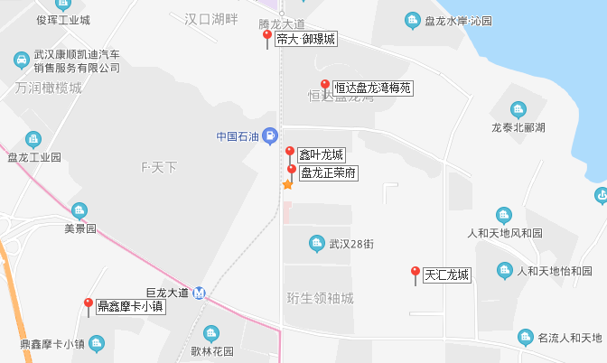

盘龙城板块，是离武汉中心城区较近的新城区之一，与汉口相邻，在武汉外环线和中环线之间，形成阳逻深水港、汉口火车站、武汉天河国际机场之间的一个“金三角”，是武汉重要的经济増长带。项目位于黄陂区盘龙城经济开发区盘龙大道以东、后湖大道以南，周边小区聚集，靠近F天下、天汇龙城、天纵颐景康城等项目，距离奥特莱斯、万达均大概1公里的距离，距离天汇龙城中学、盘龙城小学较近，周边基本的生活配套可以满足，生活便利。除已经通车的地铁2号线，盘龙城地铁8号线将沿巨龙大道设盘龙湖站，武汉地铁7号线，即前川线设站汤云海路，目前已经动工建设。距项目地均在1公里范围内。
序号 | 项目名称 | 项目简介 | 主力在售 | 面积分布（㎡） | 2021年2月 | 当前楼盘详情
1 | 鑫叶龙城 | 黄陂区盘龙城经济开发区盘龙大道41号附近，项目占地约73875.2平方米，建筑面积268067.59平方米，项目规划建设1690户。11栋高层住宅楼2栋商业楼 | 毛坯高层 | 待定 | 待定 | 总房源1809套，非住宅60套，住宅可售1690，当前已售0套
2 | 恒达盘龙湾梅苑 | 黄陂区盘龙城盘龙大道与腾龙大道交汇处，项目占地约130000平方米，建筑面积约430000平方米，项目共规划29栋，10栋高层，19栋洋房 | 毛坯高层洋房 | 104-142㎡ | 均价10433元/㎡ | 总房源2273套，非住宅167套，住宅可售1457，1月已售603套，当前已售631套,2月去化28套
3 | 帝大·御璟城 | 武汉市黄陂区经济开发区巨龙大道196号，项目占地约280000平方米，建筑面积约1000000平方米，项目共规划54栋，13栋小高层，41栋高层 | 精装高层 | 91-125㎡ | 均价12664元/㎡ | 总房源3287套，非住宅324套，住宅可售2137，1月已售782套，当前已售821套，2月去化39套
4 | 天汇龙城 | 黄陂区盘龙城巨龙大道90号项目占地约130000平方米，建筑面积约430000平方米，项目共规划29栋，10栋高层，19栋洋房 | 毛坯高层 | 86-138㎡ | 均价10400元/㎡ | 总房源1186套，非住宅94套，住宅可售901，12月已售188套，当前已售190套，2月去化2套
注：以上数据来源武汉住房保障和房屋管理局

8 资金情况

8.1 资金使用汇总表（2021年2月）
序号 | 成本项目 | 本月付款（元） | 入场后累计已支付（元） | 备注
1 | 土地费 | 0.00 | 0.00
2 | 前期费 | 0.00 | 180,000.00
3 | 建筑工程费 | 0.00 | 19,759,289.02
4 | 开发间接费 | 0.00 | 113,030.59
5 | 财务费用 | 27,603.24 | 102,058,515.20
6 | 税费 | 850,996.04 | 11,127,785.38
7 | 管理费 | 2,309,410.88 | 87,511,370.74
8 | 营销费用 | 7,000,000.00 | 14,063,018.34
9 | 往来款 | 81,000,000.00 | 1,028,704,500.00
10 | 收费退缴 | 0.00 | 890,000.00
总计 |  | 91,188,010.16 | 1,264,407,509.27

8.2资金流出情况
2021年2月监管范围内资金流出额共计91,188,010.16元。
2021年2月资金流出明细表
项目公司 | 收款日期 | 付款方 | 资金用途 | 金额（元） | 收款行 | 用款类型
正舟 | 2021/2/1 | 正荣地产控股股份有限公司 | 归还存量资金 | 50,000,000.00 | 平安1287 | 往来款
正舟 | 2021/2/1 | 平安1287营业部 | 金卫士 | 42.00 | 平安1287 | 财务费用
正舟 | 2021/2/1 | 国网湖北省电力有限公司武汉供电公司 | 电费320201003 | 54,575.10 | 工商银行0232 | 管理费
正舟 | 2021/2/1 | 待报解预算收入-TIPS税款 | 代理国库税收收缴 | 39,703.99 | 工商银行0232 | 税费
正锦 | 2021/2/2 | 招商银行 | 手续费 | 0.93 | 招商银行0902 | 财务费用
正锦 | 2021/2/2 | 招商银行 | 手续费 | 50.00 | 招商银行0902 | 财务费用
正舟 | 2021/2/3 | 平安1287营业部 | 手续费 | 160.00 | 平安1287 | 财务费用
正舟 | 2021/2/3 | 武汉正锦企业管理咨询有限公司 | 往来款 | 2,000,000.00 | 工商银行0232 | 往来款
正锦 | 2021/2/3 | 正荣正创（武汉）置业发展有限公司 | 归还往来 | 2,000,000.00 | 招商银行0902 | 往来款
正舟 | 2021/2/4 | 平安1287营业部 | 手续费 | 1.00 | 平安1287 | 财务费用
正舟 | 2021/2/4 | 平安1287营业部 | 网银 | 10,855.00 | 平安1287 | 财务费用
正舟 | 2021/2/5 | 平安1287营业部 | 手续费（普通） | 4.00 | 平安1287 | 财务费用
正舟 | 2021/2/5 | 邓翔 | 报销 | 1,225.85 | 平安1287 | 管理费
正舟 | 2021/2/5 | 平安1287营业部 | 手续费（普通） | 1.00 | 平安1287 | 财务费用
正舟 | 2021/2/5 | 杜顺 | 报告人资员工关系活动费 | 1,215.00 | 平安1287 | 管理费
正舟 | 2021/2/5 | 平安1287营业部 | 手续费（普通） | 1.00 | 平安1287 | 财务费用
正舟 | 2021/2/5 | 周洁 | 报销招待费 | 2,424.00 | 平安1287 | 管理费
正舟 | 2021/2/5 | 平安1287营业部 | 手续费（普通） | 1.00 | 平安1287 | 财务费用
正舟 | 2021/2/5 | 赵强 | 报销人资关系活动费 | 2,426.00 | 平安1287 | 管理费
正舟 | 2021/2/5 | 平安1287营业部 | 手续费（普通） | 1.00 | 平安1287 | 财务费用
正舟 | 2021/2/5 | 罗玉婷 | 报销1月合作招待费 | 12,928.00 | 平安1287 | 管理费
正舟 | 2021/2/5 | 平安1287营业部 | 手续费（普通） | 1.00 | 平安1287 | 财务费用
正舟 | 2021/2/5 | 罗玉婷 | 报销1月合作招待 | 1,881.00 | 平安1287 | 管理费
正舟 | 2021/2/5 | 平安1287营业部 | 手续费（普通） | 1.00 | 平安1287 | 财务费用
正舟 | 2021/2/5 | 罗玉婷 | 报销1月合作招待 | 1,727.00 | 平安1287 | 管理费
正舟 | 2021/2/5 | 平安1287营业部 | 手续费（普通） | 1.00 | 平安1287 | 财务费用
正舟 | 2021/2/5 | 罗玉婷 | 报销1月合作招待费 | 1,013.00 | 平安1287 | 管理费
正舟 | 2021/2/5 | 平安1287营业部 | 手续费（普通） | 1.00 | 平安1287 | 财务费用
正舟 | 2021/2/5 | 杜顺 | 报销人资员工关系活动费 | 1,102.00 | 平安1287 | 管理费
正舟 | 2021/2/5 | 平安1287营业部 | 手续费（普通） | 1.00 | 平安1287 | 财务费用
正舟 | 2021/2/5 | 彭佳梦 | 报销人资员工关系活动费 | 3,112.00 | 平安1287 | 管理费
正舟 | 2021/2/5 | 平安1287营业部 | 手续费（普通） | 1.00 | 平安1287 | 财务费用
正舟 | 2021/2/5 | 赵强 | 报销1月2529平台外部供餐费 | 13,080.00 | 平安1287 | 管理费
正舟 | 2021/2/5 | 平安1287营业部 | 手续费（普通） | 1.00 | 平安1287 | 财务费用
正舟 | 2021/2/5 | 王诗璐 | 报销招待费 | 1,212.00 | 平安1287 | 管理费
正舟 | 2021/2/5 | 平安1287营业部 | 手续费（普通） | 1.00 | 平安1287 | 财务费用
正舟 | 2021/2/5 | 刘晓 | 报销招待费 | 3,212.00 | 平安1287 | 管理费
正舟 | 2021/2/5 | 平安1287营业部 | 手续费（普通） | 1.00 | 平安1287 | 财务费用
正舟 | 2021/2/5 | 杜顺 | 报销人资关系活动费 | 990.00 | 平安1287 | 管理费
正舟 | 2021/2/5 | 平安1287营业部 | 手续费（普通） | 1.00 | 平安1287 | 财务费用
正舟 | 2021/2/5 | 李睿 | 报销招待费 | 6,910.48 | 平安1287 | 管理费
正舟 | 2021/2/5 | 平安1287营业部 | 手续费（普通） | 8.00 | 平安1287 | 财务费用
正舟 | 2021/2/5 | 上海中智项目外包咨询服务有限公司 | 1月外包服务费 | 28,135.33 | 平安1287 | 管理费
正舟 | 2021/2/5 | 平安1287营业部 | 手续费（普通） | 1.00 | 平安1287 | 财务费用
正舟 | 2021/2/5 | 李睿 | 报销差旅费 | 4,330.00 | 平安1287 | 管理费
正舟 | 2021/2/5 | 平安1287营业部 | 手续费（普通） | 1.00 | 平安1287 | 财务费用
正舟 | 2021/2/5 | 赵强 | 报销2.12.5平台外部供餐 | 12,450.00 | 平安1287 | 管理费
正舟 | 2021/2/5 | 工资代发 | 1月工资 | 1,814,170.94 | 工商银行0232 | 管理费
正舟 | 2021/2/7 | 工行基本户营业部 | 手续费 | 30 | 工商银行0232 | 财务费用
正舟 | 2021/2/8 | 网银汇款手续费 | 手续费 | 200.00 | 建行0728 | 财务费用
正舟 | 2021/2/9 | 工行基本户营业部 | 手续费 | 300 | 工商银行0232 | 财务费用
正舟 | 2021/2/18 | 正荣地产控股股份有限公司 | 归还存量资金 | 20,000,000.00 | 建行0728 | 往来款
正舟 | 2021/2/20 | 中国工商银行汉阳分行 | 网银证书服务费 | 200.00 | 工商银行0232 | 财务费用
正舟 | 2021/2/22 | 待报解预算收入-TIPS税款 | 代理国库税收收缴 | 550,695.21 | 工商银行0232 | 税费
正舟 | 2021/2/22 | 待报解预算收入-TIPS税款 | 代理国库税收收缴 | 260,596.84 | 工商银行0232 | 税费
正舟 | 2021/2/22 | 李璇 | 报销差旅费 | 1,306.00 | 平安1287 | 管理费
正舟 | 2021/2/22 | 平安1287营业部 | 手续费（普通） | 1.00 | 平安1287 | 财务费用
正舟 | 2021/2/22 | 李璇 | 报销差旅费 | 606.00 | 平安1287 | 管理费
正舟 | 2021/2/22 | 平安1287营业部 | 手续费（普通） | 1.00 | 平安1287 | 财务费用
正舟 | 2021/2/22 | 王芳亮 | 招待费 | 14,185.00 | 平安1287 | 管理费
正舟 | 2021/2/23 | 胡浩 | 招待费 | 15,280.00 | 平安1287 | 管理费
正舟 | 2021/2/23 | 平安1287营业部 | 手续费（普通） | 1.00 | 平安1287 | 财务费用
正舟 | 2021/2/23 | 胡浩 | 招待费 | 8,175.00 | 平安1287 | 管理费
正舟 | 2021/2/23 | 平安1287营业部 | 手续费（普通） | 1.00 | 平安1287 | 财务费用
正舟 | 2021/2/23 | 胡浩 | 招待费 | 12,800.00 | 平安1287 | 管理费
正舟 | 2021/2/23 | 平安1287营业部 | 手续费（普通） | 1.00 | 平安1287 | 财务费用
正舟 | 2021/2/24 | 新余友仁人力资源有限公司 | 外包服务费 | 119,850.73 | 平安1287 | 管理费
正舟 | 2021/2/24 | 平安1287营业部 | 手续费（普通） | 1.00 | 平安1287 | 财务费用
正舟 | 2021/2/24 | 罗玉婷 | 招待费 | 6,799.00 | 平安1287 | 管理费
正舟 | 2021/2/24 | 平安1287营业部 | 手续费（普通） | 1.00 | 平安1287 | 财务费用
正舟 | 2021/2/24 | 黄倩玉 | 电话费 | 1,149.16 | 平安1287 | 管理费
正舟 | 2021/2/24 | 平安1287营业部 | 手续费（普通） | 1.00 | 平安1287 | 财务费用
正舟 | 2021/2/24 | 黄倩玉 | 差旅费 | 955.00 | 平安1287 | 管理费
正舟 | 2021/2/24 | 平安1287营业部 | 手续费（普通） | 1.00 | 平安1287 | 财务费用
正舟 | 2021/2/24 | 王诗璐 | 招待费 | 17,363.00 | 平安1287 | 管理费
正舟 | 2021/2/24 | 平安1287营业部 | 手续费（普通） | 1.00 | 平安1287 | 财务费用
正舟 | 2021/2/24 | 杨琦 | 快递费 | 85.00 | 平安1287 | 管理费
正舟 | 2021/2/24 | 平安1287营业部 | 手续费（普通） | 1.00 | 平安1287 | 财务费用
正舟 | 2021/2/24 | 罗玉婷 | 招待费 | 14,325.00 | 平安1287 | 管理费
正舟 | 2021/2/24 | 平安1287营业部 | 手续费（普通） | 1.00 | 平安1287 | 财务费用
正舟 | 2021/2/24 | 罗玉婷 | 招待费 | 12,450.00 | 平安1287 | 管理费
正舟 | 2021/2/24 | 平安1287营业部 | 手续费（普通） | 1.00 | 平安1287 | 财务费用
正舟 | 2021/2/24 | 罗玉婷 | 招待费 | 9,980.00 | 平安1287 | 管理费
正舟 | 2021/2/24 | 平安1287营业部 | 手续费（普通） | 1.00 | 平安1287 | 财务费用
正舟 | 2021/2/24 | 罗玉婷 | 招待费 | 1,900.00 | 平安1287 | 管理费
正舟 | 2021/2/24 | 平安1287营业部 | 手续费（普通） | 1.00 | 平安1287 | 财务费用
正舟 | 2021/2/24 | 罗玉婷 | 招待费 | 4,260.00 | 平安1287 | 管理费
正舟 | 2021/2/24 | 平安1287营业部 | 手续费（普通） | 1.00 | 平安1287 | 财务费用
正舟 | 2021/2/24 | 罗玉婷 | 招待费 | 3,932.47 | 平安1287 | 管理费
正舟 | 2021/2/24 | 平安1287营业部 | 手续费（普通） | 1.00 | 平安1287 | 财务费用
正舟 | 2021/2/24 | 罗玉婷 | 招待费 | 5,270.00 | 平安1287 | 管理费
正舟 | 2021/2/24 | 平安1287营业部 | 手续费（普通） | 1.00 | 平安1287 | 财务费用
正舟 | 2021/2/24 | 张韵 | 招待费 | 927.00 | 平安1287 | 管理费
正舟 | 2021/2/24 | 平安1287营业部 | 手续费（普通） | 1.00 | 平安1287 | 财务费用
正舟 | 2021/2/25 | 中国工商银行汉阳分行 | 手续费 | 140.00 | 工商银行0232 | 财务费用
正舟 | 2021/2/25 | 中国工商银行汉阳分行 | 跨行汇款手续费 | 258.00 | 工商银行0232 | 财务费用
正舟 | 2021/2/25 | 中国工商银行汉阳分行 | 跨行快汇手续费 | 72.00 | 工商银行0232 | 财务费用
正舟 | 2021/2/25 | 中国工商银行汉阳分行 | 对公收费明细入帐 | 77.00 | 工商银行0232 | 财务费用
正舟 | 2021/2/25 | 正荣地产控股股份有限公司 | 营销费 | 7,000,000.00 | 工商银行0232 | 营销费用
正舟 | 2021/2/25 | 平安1287营业部 | 手续费（普通） | 1.00 | 平安1287 | 财务费用
正舟 | 2021/2/25 | 胡浩 | 招待费 | 16,330.00 | 平安1287 | 管理费
正舟 | 2021/2/25 | 平安1287营业部 | 手续费（普通） | 1.00 | 平安1287 | 财务费用
正舟 | 2021/2/25 | 刘旖莎 | 招待费 | 3,190.01 | 平安1287 | 管理费
正舟 | 2021/2/25 | 平安1287营业部 | 手续费（普通） | 1.00 | 平安1287 | 财务费用
正舟 | 2021/2/25 | 郑兴亮 | 全民营销佣金 | 11,940.05 | 平安1287 | 管理费
正舟 | 2021/2/25 | 平安1287营业部 | 手续费（普通） | 1.00 | 平安1287 | 财务费用
正舟 | 2021/2/25 | 黄倩玉 | 团建费 | 1,800.00 | 平安1287 | 管理费
正舟 | 2021/2/25 | 平安1287营业部 | 手续费（普通） | 1.00 | 平安1287 | 财务费用
正舟 | 2021/2/25 | 肖瑶 | 全民营销佣金 | 11,520.23 | 平安1287 | 管理费
正舟 | 2021/2/25 | 平安1287营业部 | 手续费（普通） | 1.00 | 平安1287 | 财务费用
正舟 | 2021/2/25 | 张凯 | 全民营销佣金 | 17,698.99 | 平安1287 | 管理费
正舟 | 2021/2/25 | 平安1287营业部 | 手续费（普通） | 1.00 | 平安1287 | 财务费用
正舟 | 2021/2/25 | 秦岚 | 全民营销佣金 | 14,576.56 | 平安1287 | 管理费
正舟 | 2021/2/25 | 彭丽 | 全民营销佣金 | 13,405.31 | 平安1287 | 财务费用
正舟 | 2021/2/25 | 平安1287营业部 | 手续费（普通） | 1.00 | 平安1287 | 管理费
正舟 | 2021/2/25 | 许明珠 | 招待费 | 1,631.00 | 平安1287 | 财务费用
正舟 | 2021/2/25 | 平安1287营业部 | 手续费（普通） | 1.00 | 平安1287 | 管理费
正舟 | 2021/2/25 | 武汉盘龙城经济开发区环卫所 | 垃圾清运费 | 8,000.00 | 平安1287 | 开发间接费
正舟 | 2021/2/25 | 武汉盘龙城经济开发区环卫所 | 账户错误退回 | -8,000.00 | 平安1287 | 开发间接费
正舟 | 2021/2/25 | 平安1287营业部 | 手续费（普通） | 4.00 | 平安1287 | 财务费用
正舟 | 2021/2/25 | 上海圆迈贸易有限公司 | 报销京东慧采采购款 | 4,634.98 | 平安1287 | 管理费
正舟 | 2021/2/25 | 平安1287营业部 | 手续费（普通） | 1.00 | 平安1287 | 财务费用
正舟 | 2021/2/25 | 武汉正舟置业发展有限公司 | 往来款 | 7,000,000.00 | 招商银行0902 | 往来款
正舟 | 2021/2/26 | 平安1287营业部 | 手续费 | 1.00 | 平安1287 | 财务费用
正舟 | 2021/2/26 | 武汉市黄陂区财政局武汉盘龙城经济开发区分局 | 卫生费 | 8,000.00 | 平安1287 | 管理费
正锦 | 2021/2/26 | 招商银行 | 询证函业务 | 121.00 | 招商银行0902 | 财务费用
合计 |  |  |  | 91,188,010.16

2021年2月商票支付情况
出票日期 | 承兑日期 | 汇票号码 | 开票银行 | 收款单位 | 开票金额（元） | 款项性质
2021/2/4 | 2021/8/3 | 3202004809200990232 | 工商银行汉阳支行 | 大成科创基础建设股份有限公司 | 200,000.00 | 合同款
2021/2/4 | 2021/8/3 | 3202004809200990232 | 工商银行汉阳支行 | 武汉武建机械施工有限公司 | 200,000.00 | 合同款
2021/2/4 | 2021/8/3 | 3202004809200990232 | 工商银行汉阳支行 | 湖北福珍建筑工程有限公司 | 200,000.00 | 合同款
2021/2/4 | 2021/8/3 | 3202004809200990232 | 工商银行汉阳支行 | 湖北福珍建筑工程有限公司 | 200,000.00 | 合同款
2021/2/4 | 2021/8/3 | 3202004809200990232 | 工商银行汉阳支行 | 湖北福珍建筑工程有限公司 | 100,000.00 | 合同款
2021/2/4 | 2021/8/3 | 3202004809200990232 | 工商银行汉阳支行 | 湖北福珍建筑工程有限公司 | 108,000.00 | 合同款

2021年2月账内互转表

项目公司 | 事由 | 付款行 | 收款行 | 金额（元） | 申请日期
正舟 | 转监管 | 工商银行0232 | 平安监管0058 | 2,209,335.00 | 2021/2/2
正舟 | 补充小额 | 工商银行0232 | 平安1287 | 1,200,000.00 | 2021/2/2

8.3 资金流入情况
2021年2月监管范围内各类资金流入共计58,114,217.00元，其中销售回款流入22,114,217.00元，其他资金流入额36,000,000.00元。

8.3.1其他资金流入明细
2021年2月资金流入明细表
项目公司 | 收款日期 | 付款方 | 资金用途 | 金额 | 收款行
正锦 | 2021/2/3 | 武汉正舟置业发展有限公司 | 往来款 | 2,000,000.00 | 招商银行0902
正舟 | 2021/2/5 | 正荣地产控股股份有限公司 | 往来款 | 20,000,000.00 | 建行0728
正舟 | 2021/2/25 | 武汉正锦企业管理咨询有限公司 | 往来款 | 7,000,000.00 | 工商银行0232
正锦 | 2021/2/25 | 正荣正创（武汉）置业发展有限公司 | 往来款 | 7,000,000.00 | 招商银行0902
合计 |  |  |  | 36,000,000.00

8.3.2销售资金流入明细
2021年2月销售资金流入明细表
项目公司 | 收款日期 | 付款方 | 资金用途 | 金额（元） | 收款行
正舟 | 2021/2/1 | 殷康康 | 销售款 | 1,040,000.00 | 平安监管3957
正舟 | 2021/2/1 | pos机收款 | 销售款 | 248,027.00 | 工商银行0232
正舟 | 2021/2/1 | pos机收款 | 销售款 | 199,980.00 | 工商银行0232
正舟 | 2021/2/1 | pos机收款 | 销售款 | 415,309.00 | 工商银行0232
正舟 | 2021/2/2 | 刘惟 | 销售款 | 880,000.00 | 平安监管0058
正舟 | 2021/2/2 | 胡高雄 | 销售款 | 860,000.00 | 平安监管3957
正舟 | 2021/2/2 | pos机收款 | 销售款 | 799,960.00 | 工商银行0232
正舟 | 2021/2/2 | pos机收款 | 销售款 | 19,920.00 | 工商银行0232
正舟 | 2021/2/3 | 张熙彦 | 销售款 | 550,000.00 | 平安监管0058
正舟 | 2021/2/3 | 吴海洋 | 销售款 | 740,000.00 | 平安监管0058
正舟 | 2021/2/3 | 肖松 | 销售款 | 850,000.00 | 平安监管3957
正舟 | 2021/2/3 | 赵星月 | 销售款 | 110,000.00 | 工商银行0232
正舟 | 2021/2/3 | pos机收款 | 销售款 | 19,920.00 | 工商银行0232
正舟 | 2021/2/4 | 顾丹 | 销售款 | 590,000.00 | 平安监管0058
正舟 | 2021/2/4 | 吴青 | 销售款 | 250,000.00 | 工商银行0232
正舟 | 2021/2/4 | pos机收款 | 销售款 | 106,980.00 | 工商银行0232
正舟 | 2021/2/5 | 尹明阳 | 销售款 | 100,000.00 | 平安监管0044
正舟 | 2021/2/7 | 武汉个人贷款中心清算代理过渡户 | 销售款 | 700,000.00 | 平安监管0044
正舟 | 2021/2/7 | 客户按揭放款 | 销售款 | 750,000.00 | 平安监管0058
正舟 | 2021/2/7 | 客户按揭放款 | 销售款 | 523,828.00 | 工商银行0232
正舟 | 2021/2/7 | 客户按揭放款 | 销售款 | 259,960.00 | 工商银行0232
正舟 | 2021/2/8 | 张海 | 销售款 | 860,000.00 | 平安监管0044
正舟 | 2021/2/8 | 客户按揭放款 | 销售款 | 600,000.00 | 平安监管0058
正舟 | 2021/2/9 | 叶文丽 | 销售款 | 870,000.00 | 平安监管0044
正舟 | 2021/2/9 | 胡梦 | 销售款 | 760,000.00 | 平安监管0058
正舟 | 2021/2/10 | 肖威 | 销售款 | 700,000.00 | 平安监管3957
正舟 | 2021/2/10 | 客户按揭放款 | 销售款 | 425,980.00 | 工商银行0232
正舟 | 2021/2/19 | pos机收款 | 销售款 | 19,980.00 | 工商银行0232
正舟 | 2021/2/22 | pos机收款 | 销售款 | 39,840.00 | 工商银行0232
正舟 | 2021/2/22 | pos机收款 | 销售款 | 273,663.00 | 工商银行0232
正舟 | 2021/2/22 | pos机收款 | 销售款 | 19,920.00 | 工商银行0232
正舟 | 2021/2/22 | 张从宇 | 销售款 | 180,000.00 | 工商银行0232
正舟 | 2021/2/24 | 戴思 | 销售款 | 104,814.00 | 工商银行0232
正舟 | 2021/2/24 | 戴思 | 销售款 | 1.00 | 工商银行0232
正舟 | 2021/2/24 | pos机收款 | 销售款 | 436,041.00 | 工商银行0232
正舟 | 2021/2/24 | 卢进军 | 销售款 | 860,000.00 | 平安监管0058
正舟 | 2021/2/25 | 陈琳 | 销售款 | 460,000.00 | 工商银行0232
正舟 | 2021/2/25 | pos机收款 | 销售款 | 488,258.00 | 工商银行0232
正舟 | 2021/2/25 | pos机收款 | 销售款 | 39,840.00 | 工商银行0232
正舟 | 2021/2/25 | 陈伟 | 销售款 | 750,000.00 | 平安监管0044
正舟 | 2021/2/26 | 廖波 | 销售款 | 620,000.00 | 平安监管0058
正舟 | 2021/2/26 | 吴结 | 销售款 | 870,000.00 | 平安监管0044
正舟 | 2021/2/26 | 其他应付款-个人贷款 | 销售款 | 870,000.00 | 平安监管0044
正舟 | 2021/2/26 | 祖婷 | 销售款 | 610,000.00 | 平安监管3957
正舟 | 2021/2/26 | 祖婷 | 销售款 | 400,000.00 | 平安监管3957
正舟 | 2021/2/26 | 雷家香 | 销售款 | 140,000.00 | 工商银行0232
正舟 | 2021/2/26 | Pos机收款 | 销售款 | 108,284.00 | 工商银行0232
正舟 | 2021/2/26 | Pos机收款 | 销售款 | 19,920.00 | 工商银行0232
正舟 | 2021/2/27 | 陈梅枝 | 销售款 | 129,276.00 | 工商银行0232
正舟 | 2021/2/27 | 甘君涛 | 销售款 | 444,516.00 | 工商银行0232
合计 |  |  |  | 22,114,217.00

8.3.3销售回款流入明细
日期 | 住宅定金（元） | 住宅首付（元） | 按揭放款（元） | 合计（元）
2021/2/1 | 0.00 | 820,000.00 | 1,040,000.00 | 1,860,000.00
2021/2/2 | 20,000.00 | 0.00 | 1,740,000.00 | 1,760,000.00
2021/2/3 | 110,000.00 | 107,000.00 | 2,140,000.00 | 2,357,000.00
2021/2/4 | 0.00 | 250,000.00 | 590,000.00 | 840,000.00
2021/2/5 | 0.00 | 260,000.00 | 0.00 | 260,000.00
2021/2/6 | 0.00 | 523,868.00 | 0.00 | 523,868.00
2021/2/8 | 0.00 | 0.00 | 2,210,000.00 | 2,210,000.00
2021/2/9 | 0.00 | 426,000.00 | 1,630,000.00 | 2,056,000.00
2021/2/10 | 0.00 | 0.00 | 700,000.00 | 700,000.00
2021/2/19 | 20,000.00 | 0.00 | 800,000.00 | 820,000.00
2021/2/20 | 200,000.00 | 0.00 | 0.00 | 200,000.00
2021/2/21 | 313,703.00 | 0.00 | 0.00 | 313,703.00
2021/2/23 | 436,061.00 | 0.00 | 0.00 | 436,061.00
2021/2/24 | 0.00 | 633,093.00 | 860,000.00 | 1,493,093.00
2021/2/25 | 0.00 | 588,304.00 | 750,000.00 | 1,338,304.00
2021/2/26 | 0.00 | 0.00 | 4,270,000.00 | 4,270,000.00
2021/2/27 | 753,792.00 | 828,137.00 | 0.00 | 1,581,929.00
2021/2/28 | 0.00 | 679,831.00 | 0.00 | 679,831.00
合计 |  |  |  | 23,699,789.00
注：由于银联支付时间差，销售回款中POS刷卡收入将于次一工作日进入项目公司相应账户

8.4 各银行账户余额
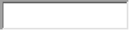
根据项目公司的银行对账单，截至2021年2月28日，项目公司各资金账户余额总计170,119,408.87元，各账户余额见下表。
截止2021年2月28日各银行账户余额汇总
公司 | 开户银行名称 | 账号 | 账户性质 | 实时余额
正舟 | 中国工商银行股份有限公司武汉汉阳支行 | 3202 0048 0920 0990 232 | 基本户 | 4,024,758.96
正舟 | 中国建设银行武汉汉阳支行 | 4205 0121 8008 0000 0728 | 一般户 | 4,923.55
正舟 | 中国建设银行武汉汉阳支行 | 4205 0121 8008 0000 0763 | 房易安专户 | 0.00
正舟 | 平安银行武汉汉口支行 | 1500 0102 8712 87 | 小额账户 | 772,727.82
正舟 | 平安银行武汉汉口支行 | 1508 2500 0000 73 | 贷款户 | 28,315.23
正舟 | 平安银行武汉汉口支行 | 1598 8074 5600 92 | 一般户 | 0.00
正舟 | 平安银行武汉汉口支行 | 1500 0103 5639 57 | 预售监管账户 | 80,741,007.78
正舟 | 平安银行武汉汉口支行 | 1585 1294 1700 44 | 预售监管账户 | 37,346,898.84
正舟 | 平安银行武汉汉口支行 | 1569 9152 0600 19 | 预售监管账户 | 0.00
正舟 | 平安银行武汉汉口支行 | 1560 5445 0900 58 | 预售监管账户 | 46,943,874.94
正舟 | 平安银行武汉汉口支行 | 1594 4594 5500 20 | 预售监管账户 | 0.00
正锦 | 招商银行解放路支行 | 1279 1386 1710 902 | 基本户 | 256,901.75
 |  | 合计 |  | 170,119,408.87

附件一 三块地项目总平面图

正舟项目图
